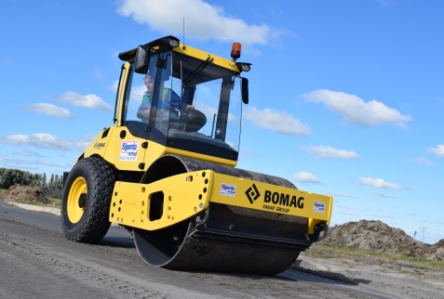



# Zelfrijdende trilwals 7000 kg

Gewicht: 7.000 kg

Slagfrequentie: 32 Hz

Werkbreedte: 169 cm

Verdichtingsdiepte: 45 cm

Vermogen:  55,4 kW

Capaciteit:  420 m²/uur

Centrifugaalkracht: 112 kN

Lengte:  454 cm

Breedte:  182 cm

Hoogte:  280 cm

Walsdiameter:  123 cm

Snelheid: 10,5 km/uur

Tankinhoud: 110 liter

Brandstof: diesel